**Linijka multifunkcyjna czarna marki Midori**

**W sklepie internetowym Calligrafun dostępna jest między innymi linijka multifunkcyjna czarna renomowanego producenta Midori. Sprawdź dlaczego warto wybrać właśnie ten produkt.**

**Linijka i inne akcesoria dla rysowników**

Jeżeli twoja praca związana jest z rysunkiem czy też wykonywaniem projektów kreślarskich, bądź kaligrafii zdajesz sobie sprawę jak ważne jest profesjonalne wyposażenie twojego stanowiska pracy. Mowa tutaj o takich przedmiotach jak przybory do pisania czy rysunku, odpowiednie farby i tłuszcze czy bloki lub ozdobne papiery przycięte na wymiar. Pośród przedmiotów, które na codzień wykorzystujesz do pracy znajdują się także takie akcesoria jak pistolety do kleju, bibularze, akcesoria do obsadek czy linijki. Szczególnie dla architektów czy kaligrafów linijka będzie niezastąpionym przedmiotem. Jeżeli szukasz takiej, która będzie produktem wielofunkcyjnym, zdecydowanie spodoba ci się [linijka multifunkcyjna czarna](https://calligrafun.com/linijka-multifunkcyjna-czarna) Midori.

**Linijka multifunkcyjna czarna**

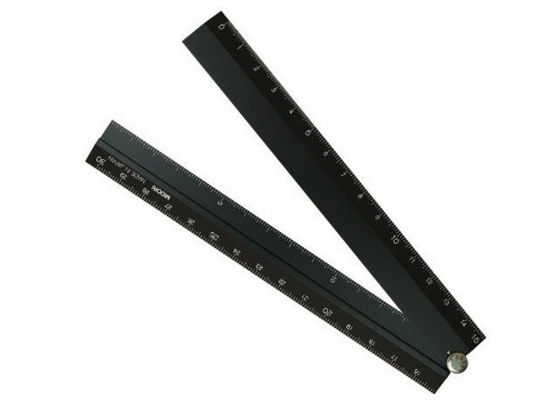

W sklepie internetowym Calligrafun znajdziesz wiele niezbędnych produktów, które ułatwią Ci codzienne wykonywanie pracy. Jednym z takich przedmiotów jest **linijka multifunkcyjna czarna.** Po rozłożeniu linijka mierzy 30 centymetrów, po złożeniu 15 centymetrów. Linijka posiada również wbudowany kątomierz z podziałką co 15°, do 180°. Produkt wykonany jest z wytrzymałego i trwałego aluminium w kolorze czarnym z wygrawerowanymi cyframi. Biorąc pod uwagę doskonałe wzornictwo i wielofunkcyjność linijka otrzymała wyróżnienie Good Design Award.